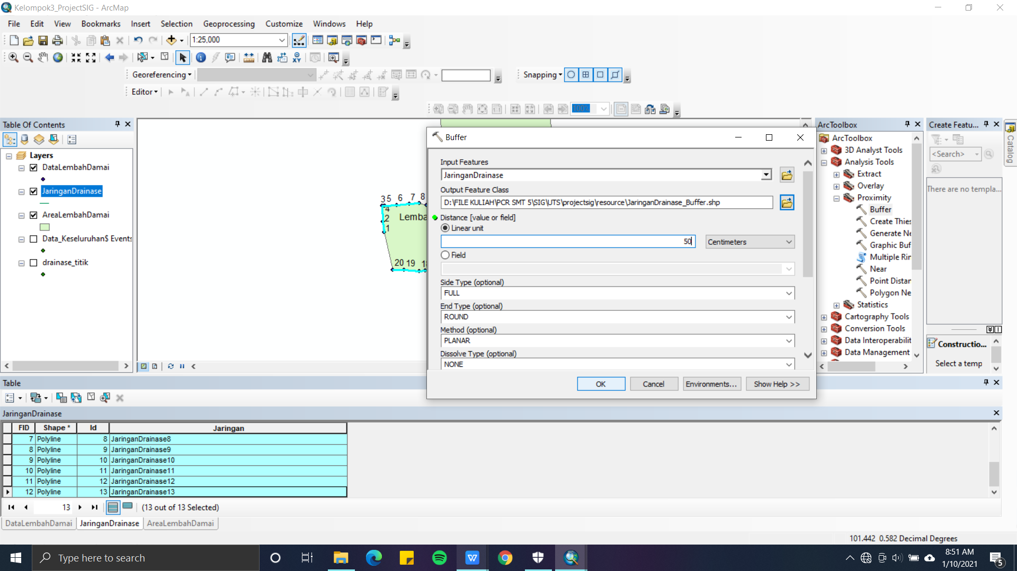

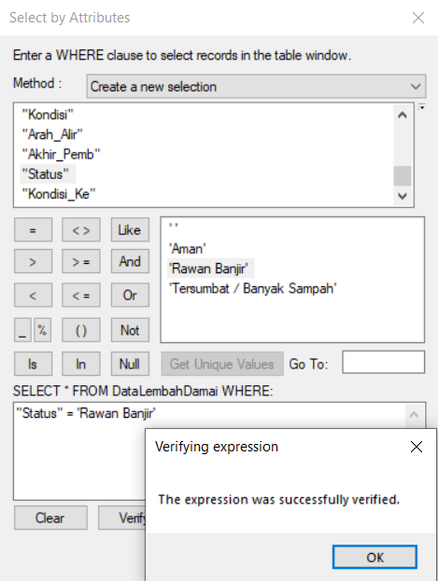

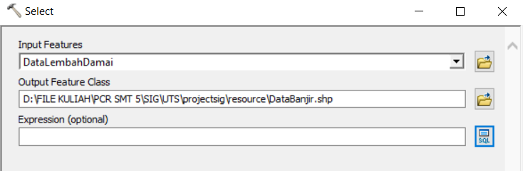



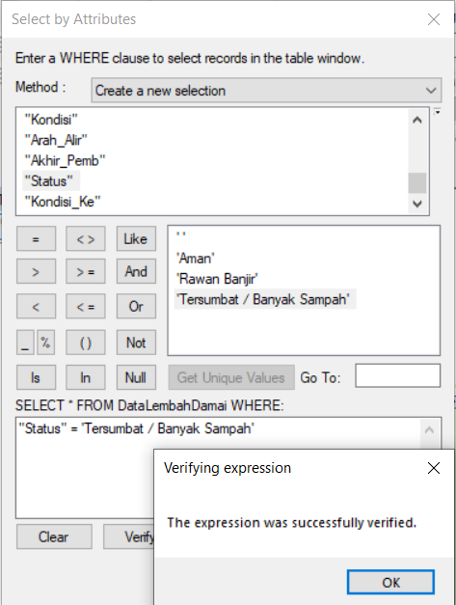

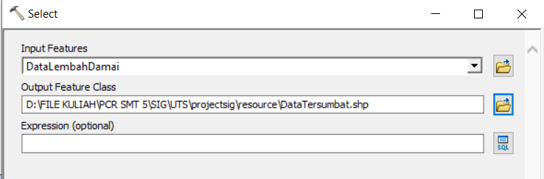

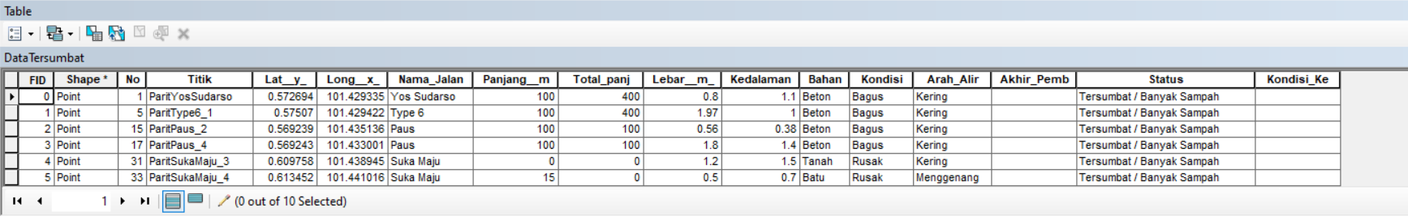

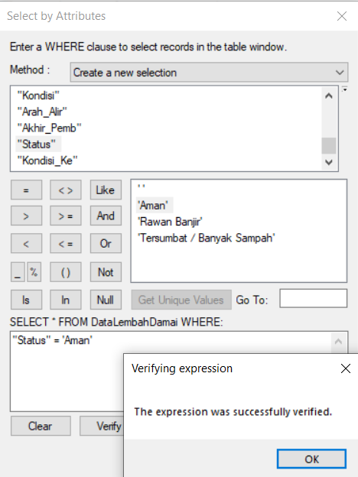

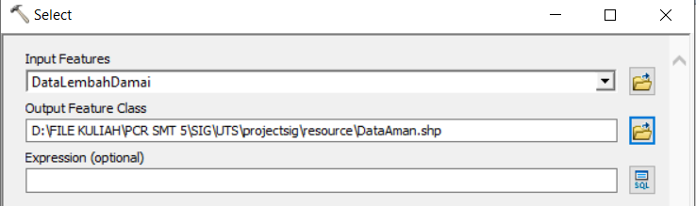

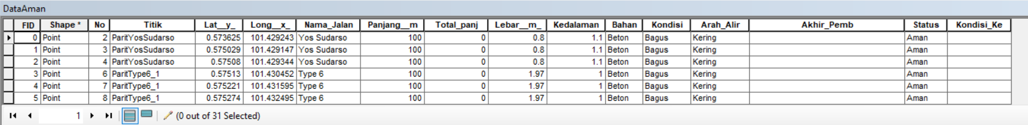

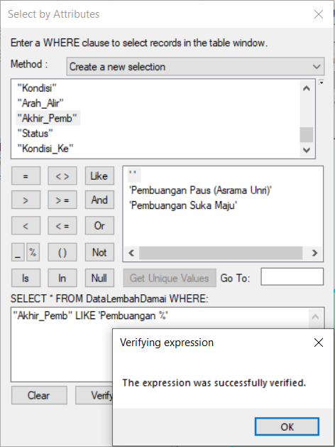

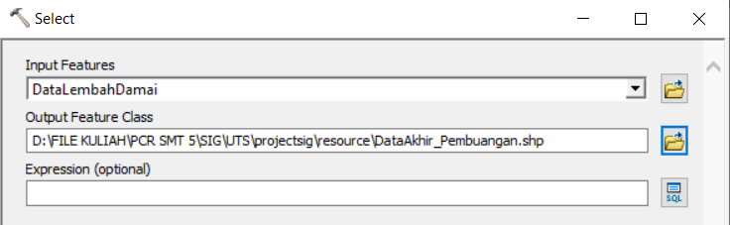

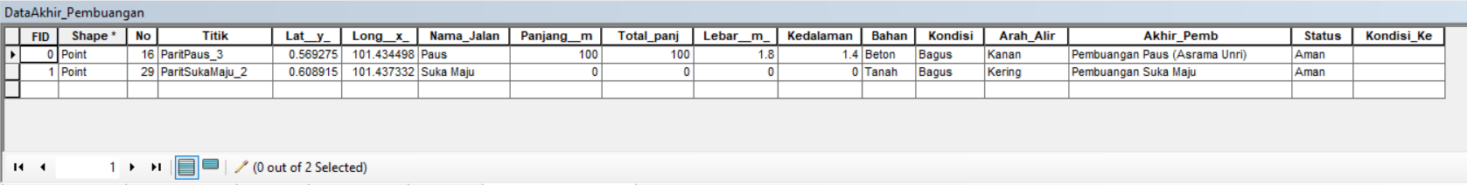

Sambungan

Melakukan digitasi Point dari data Excel survey, dengan cara Add XY Data ke Arcmap lalu memasukkan sheet excel yang berisi semua data survey, kemudian menentukan nilai X dan Y (Longitude dan Latitude), lalu karena masih berupa data dari excel maka harus dilakukan export data to shapefile lalu shapefile (point) itu akan menjadi layer di project Arcmap.

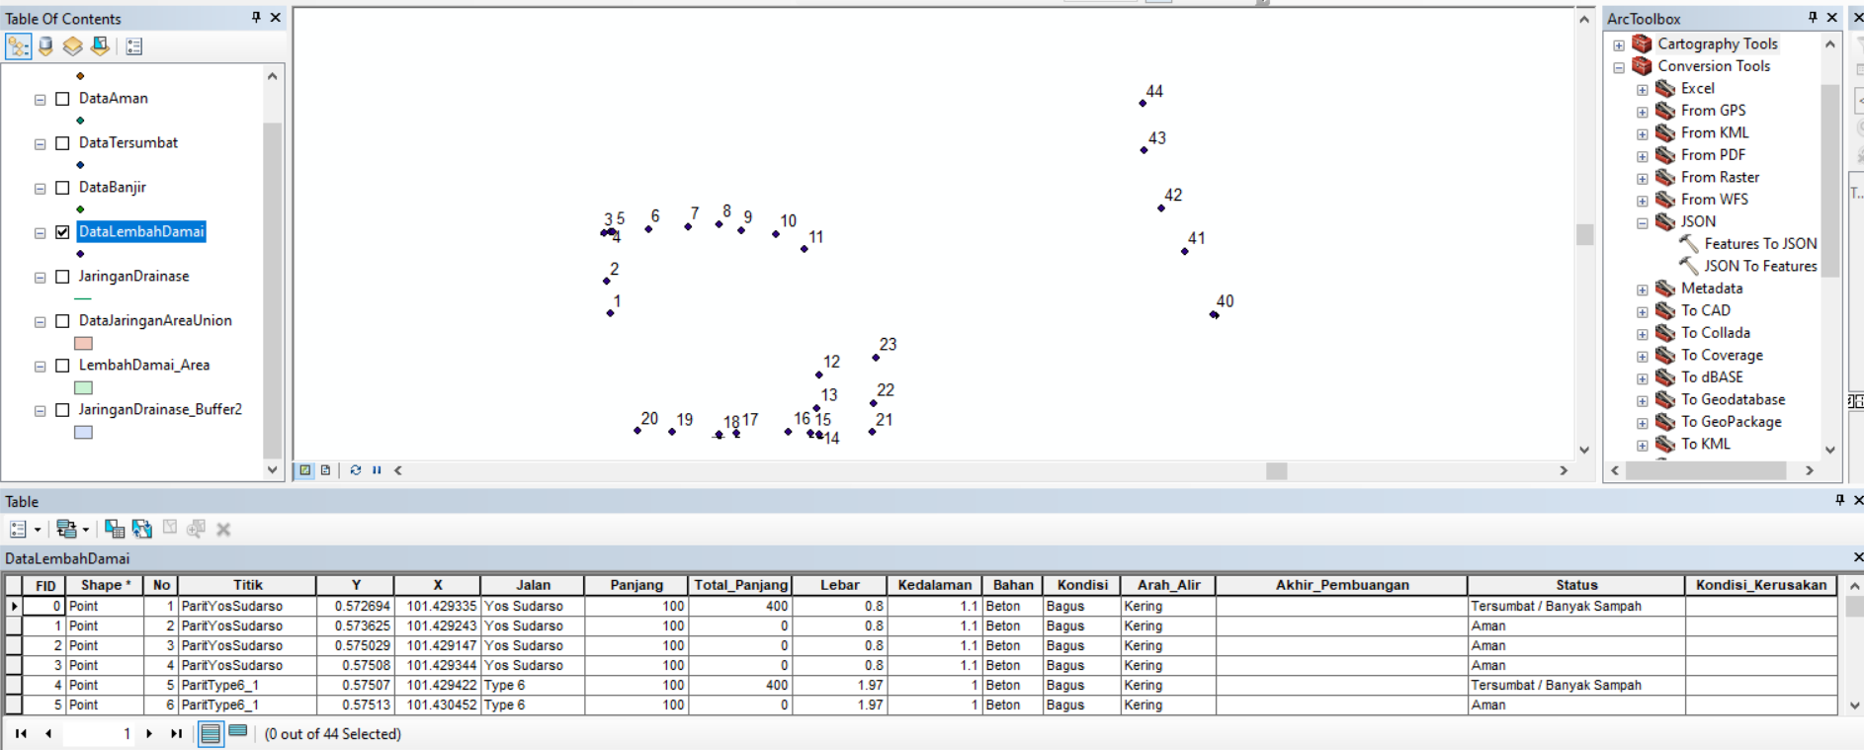

Lalu membuat shapefile baru berupa polyline untuk membuat jaringan drainase, cara ini dilakukan dengan menghubungkan titik dalam 1 jaringan drainase dengan polyline

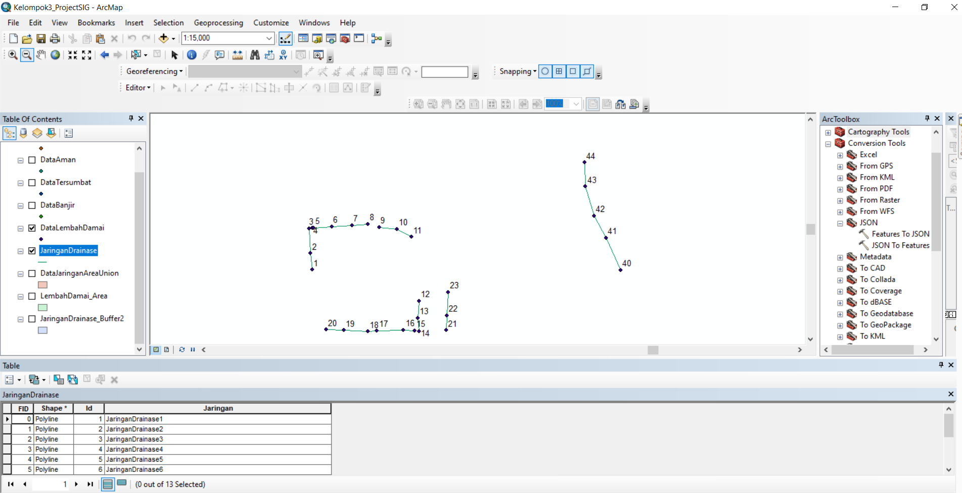

**Setelah itu sambungan BUFFER………**

Lalu data yang sudah di digitasi harus dilakukan konversi ke JSON agar dapat dipanggil pada saat pembuatan web

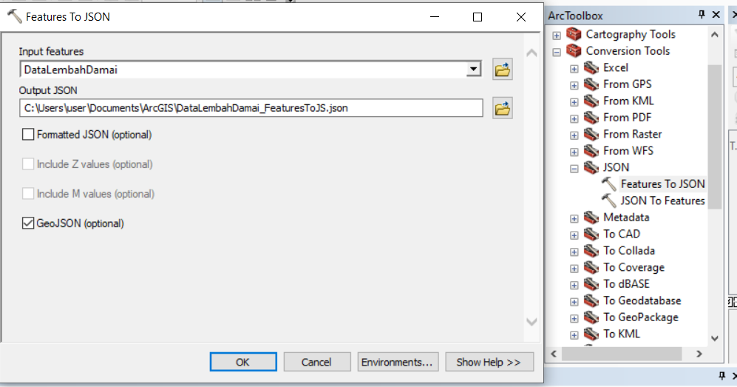

Berikut adalah hasil digitasi yang sudah di import ke open layer map. Sudah terlihat hasil digitasi point berupa marker dan polygon (buffer) yang dilakukan pada digitasi polyline. Dan sudah bisa menampilkan popup berisi informasi singkat dari titik yang di klik.

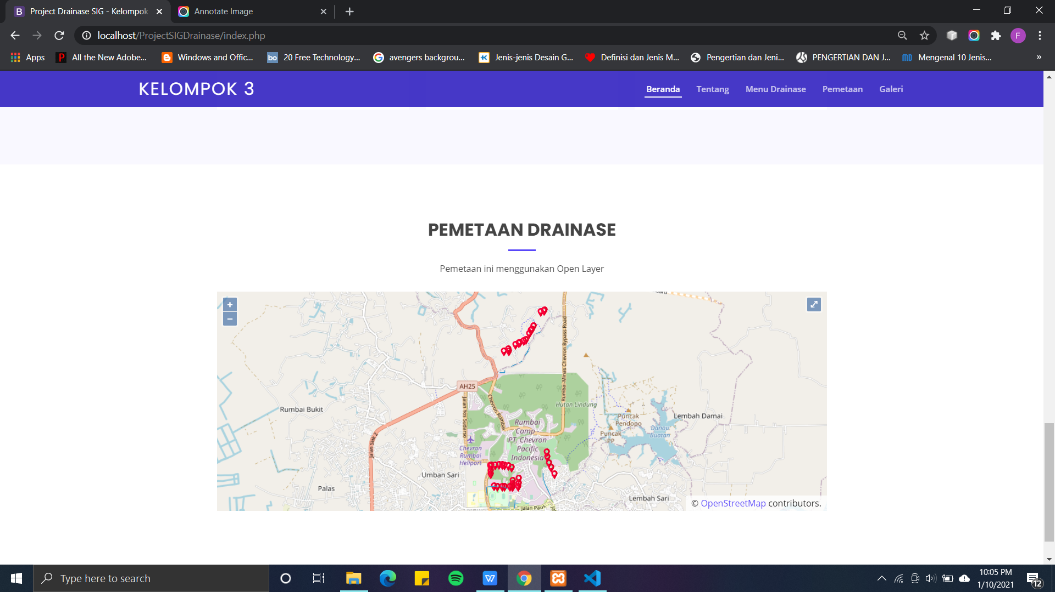

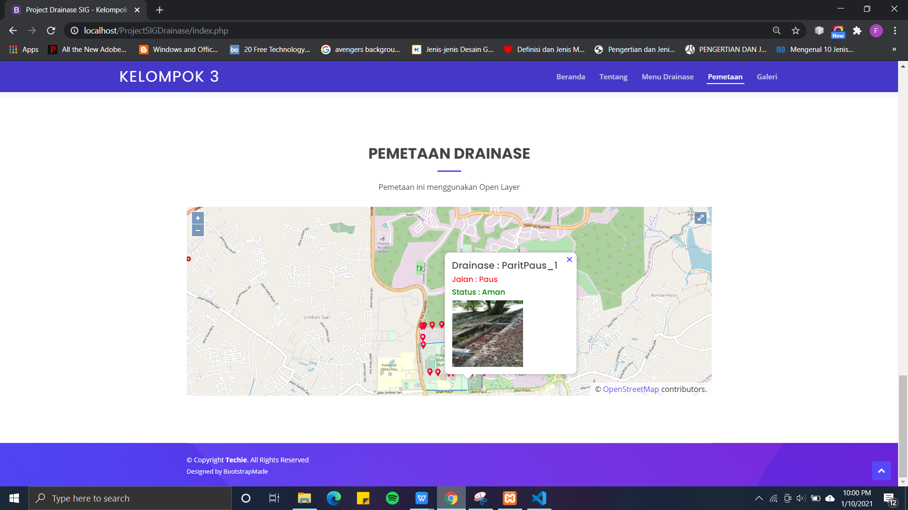

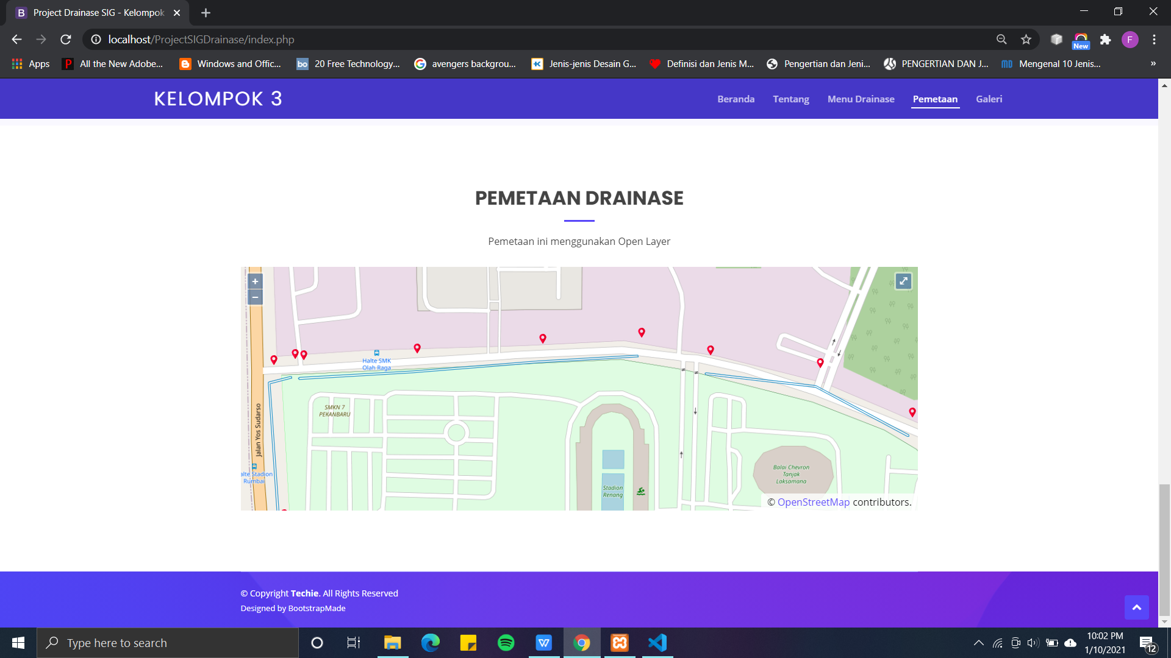

Berikut dilakukan pemanggilan data JSON yang sudah di seleksi berdasarkan status banjir, maka pada halaman ini hanya menampilkan data banjir saja yang sudah dikonversi ke GeoJSON

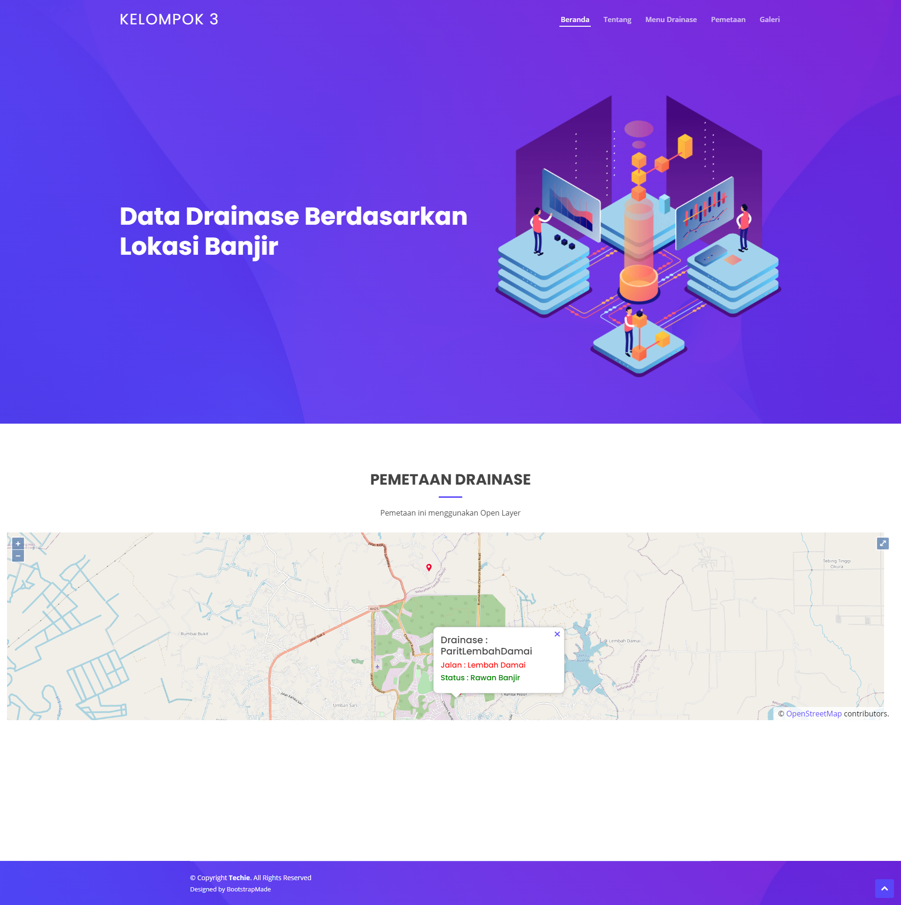

Berikut dilakukan pemanggilan data JSON yang sudah di seleksi berdasarkan status tersumbat / Banyak sampah, maka pada halaman ini hanya menampilkan data tersumbat saja yang sudah dikonversi ke GeoJSON

